„Goldene Teekanne“ für Manuel Feller, Stephanie Venier & Anna Gandler

• Tiroler Wintersportler:innen sind Österreichs Publikumslieblinge
• TEEKANNE und Ski Austria küren die beliebtesten Skisportler:innen

Salzburg, 24. April 2024: Seit mehr als vier Jahrzehnten küren der Salzburger Teespezialist TEEKANNE und Ski Austria zu Saisonende die vier beliebtesten Wintersportler:innen des Landes. Im Mittelpunkt des Publikumsvotings stehen Sympathiewerte, die sich aus Sportgeist, persönlichem Umgang mit Erfolgen und Misserfolgen sowie authentischem Auftreten zusammensetzen. In diesem Jahr gingen drei der vier begehrten Auszeichnungen an Tiroler Sportler:innen. In der Kategorie „Ski Alpin“ hat Slalom-Ass Manuel Feller heuer erstmals das Sympathie-Ranking für sich entscheiden können. Bei den Damen wurde in der Kategorie „Ski Alpin“ Stephanie Venier zum zweiten Mal in Folge zum Publikumsliebling gewählt.

In der Kategorie „Ski Nordisch Damen“ darf sich Biathletin Anna Gandler über ihre erste „Goldene Teekanne“ freuen. Der Salzburger Stefan Kraft ist Sieger in der Kategorie „Ski Nordisch Herren“.

Viele ÖsterreicherInnen sind dem Voting-Aufruf von TEEKANNE gefolgt und haben ihre beliebtesten Wintersportler:innen der Saison 2023/24 gewählt. Bei den männlichen alpinen Skistars ist erstmals Slalom-Ass Manuel Feller in die Herzen der Österreicher:innen gewedelt. Der Fieberbrunner hat in dieser Saison mit konstant starken Leistungen aufgezeigt und konnte sich erstmals die Slalom-Kristallkugel holen. Beim Publikum ist der Tiroler auch abseits seiner hervorragenden sportlichen Leistungen hoch im Kurs. Mit seinem Humor, seiner authentischen und erfrischenden Art sowie seiner ungebremsten Leidenschaft für den Skisport steht er im Sympathie-Ranking ganz oben. Neben der kleinen Kristallkugel findet nun auch die „Goldene Teekanne“ einen Ehrenplatz in der Vitrine des 31-Jährigen.

Auch in der Kategorie „Ski Alpin Damen“ kommt der Publikumsliebling aus Tirol. Die 30-Jährige Stephanie Venier aus Oberperfuss hatte sportlich gesehen die beste Saison seit Jahren. Sie holte sich im vergangenen Winter gleich mehrere Stockerlplätze im Super-G sowie in der Abfahrt. Ihr Durchhaltevermögen und ihre Zielstrebigkeit haben auch bei den heimischen Wintersport-Fans Eindruck hinterlassen. Mit ihrem authentischen Wesen und ihrer erfrischenden Art hat sie bereits einen fixen Platz in den Herzen der Österreicher:innen und wurde zum zweiten Mal in Folge mit der „Goldenen Teekanne“ ausgezeichnet.

In der Kategorie „Ski Nordisch Damen“ ging die „Goldene Teekanne“ erstmals an Newcomerin Anna Gandler. Die 23-jährige Biathletin aus Innsbruck hat 2022 den Sprung in den Weltcup geschafft und seitdem immer wieder mit guten Leistungen aufgezeigt. Am Ende dieser Wintersaison gelang ihr mit einem sechsten Platz ihr bisher bestes Weltcup-Ergebnis.

Sympathie-Ranking abseits von Pisten, Schanze und Loipe

TEEKANNE ist seit mehr als vier Jahrzehnten Partner von Ski Austria, gemeinsam wählt man jeweils zum Saisonende die beliebtesten Skisportler:innen des Landes. „Es hat bereits Tradition, dass wir mit der ‚Goldenen Teekanne‘ Leistungen abseits der Pisten, Schanzen und Loipen würdigen und jene Wintersportler:innen vor den Vorhang holen, die durch ihren besonderen Sportgeist sowie ihre Persönlichkeit bei den heimischen Ski-Fans punkten“, betont Thomas Göbel, Geschäftsführer TEEKANNE Österreich und Osteuropa. Gewählt wurden wieder die beliebtesten Sportler:innen in insgesamt vier Kategorien. Neben den drei Tiroler:innen holte sich der Salzburger Stefan Kraft die „Goldene Teekanne“ in der Kategorie „Ski Nordisch Herren“.

TEEKANNE Österreich mit Sitz in Salzburg

TEEKANNE Österreich produziert seit über 70 Jahren am Standort Salzburg und verantwortet von hier aus auch den Vertrieb für den gesamten osteuropäischen Raum. Das Familienunternehmen ist seit Jahren Marktführer für Tee in Österreich und verfolgt eine konsequente Nachhaltigkeitsstrategie, die integral verstanden wird und sich durch alle Bereiche zieht. Dazu zählen beispielsweise die enge und langjährige Zusammenarbeit mit Rainforest Alliance (RFA), Fairtrade und SOS-Kinderdorf. Seit 2021 unterstützt TEEKANNE auch die Initiative BioBienenApfel.

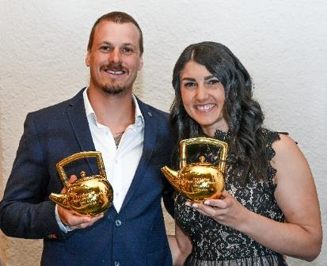
Pressebild 1:

Manuel Feller und Stephanie Venier freuten sich

gemeinsam über die „Goldene Teekanne“.

Bildnachweis:

Spiess Foto Tirol/Abdruck honorarfrei!

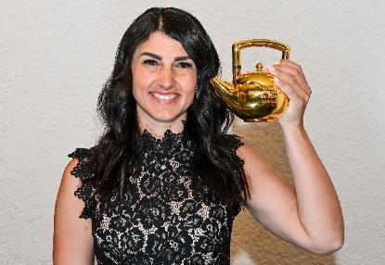
Pressebild 2:
Stephanie Venier wurde heuer zum zweiten Mal in Folge zum Publikumsliebling gewählt.

Bildnachweis:

Spiess Foto Tirol/Abdruck honorarfrei!

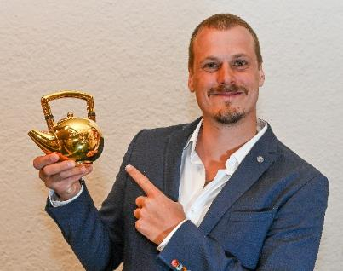

Pressebild 3:

Slalom-Ass Manuel Feller sicherte sich dieses Jahr

zum ersten Mal die „Goldene Teekanne“

Bildnachweis:

Spiess Foto Tirol/Abdruck honorarfrei!
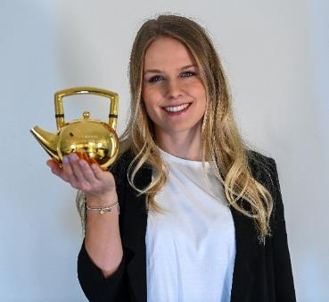
Pressebild 4:
Die „Goldene Teekanne“ für die beliebteste
Sportlerin ging an die Biathletin Anna Gandler.
Bildnachweis:
Spiess Foto Tirol/Abdruck honorarfrei!

Rückfragen richten Sie bitte an:

PICKER PR – talk about taste

Julia Fischer-Colbrie, Tel. 0662-841187-0 , office@picker-pr.at;

